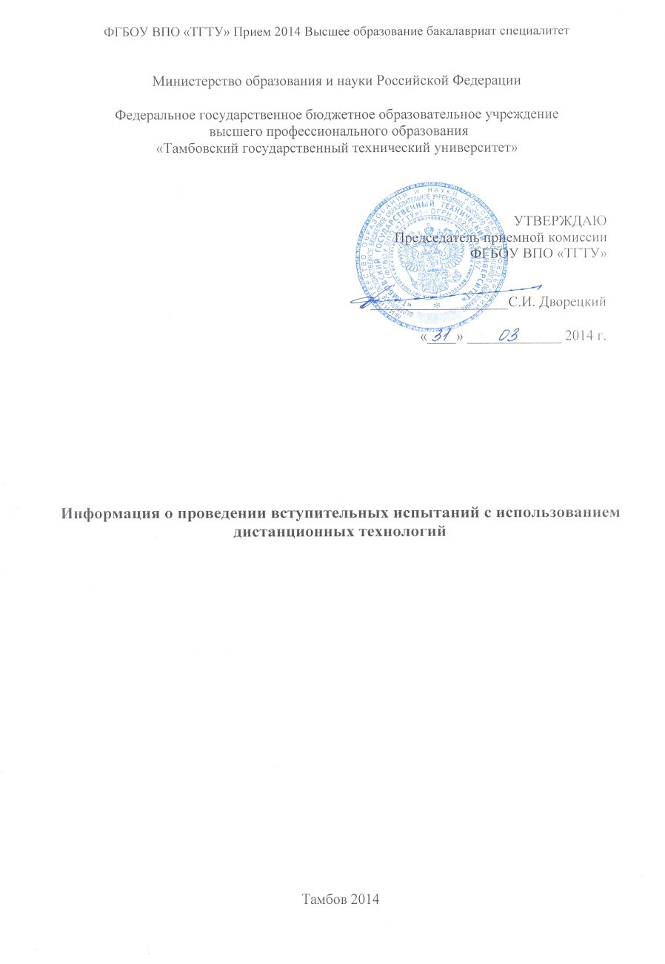
Информация о проведении вступительных испытаний с использованием дистанционных технологий

Поступающим с ограниченными возможностями здоровья, прибытие которых в здание Университета не представляется возможным для прохождения вступительных испытаний, проведение вступительных испытаний может быть организовано с использованием дистанционных технологий.
Поступающий должен иметь у себя соответствующее оборудование, технические характеристики которого и место сдачи вступительного испытания с использованием дистанционных технологий также указываются в заявлении. Подача необходимых документов согласно разделу 5 Правил приема производится одним из способов подачи п. 50 Правил приема.
После проверки заявления и документов абитуриенту назначается время вступительного испытания.
Перед допуском к вступительным испытаниям проводится идентификации поступающего путем сравнения фотографий из личного дела и паспорта (паспорт предъявляется поступающим через видеосвязь) и соответствия их лицу поступающего. Перед началом вступительного испытания поступающего знакомят с правилами проведения вступительного испытания и правилами поведения поступающего на вступительном испытании. В случае нарушения поступающим правил поведения на вступительном испытании, вступительное испытание прекращается и составляется соответствующий акт.
Процедура идентификации и проведения вступительных испытаний записывается в аудио- и видеорежиме и хранятся в приемной комиссии установленный срок.
Вступительные испытания проводятся в устной форме, как минимум двумя членами соответствующей экзаменационной комиссии. Продолжительность вступительного испытания может быть изменена по сравнению с продолжительностью вступительных испытаний в форме тестирования. Результат вступительного испытания объявляется после его завершения. Прием заявлений на апелляцию и апелляция проводятся после объявления оценки.

